SKT, AI 활용해 보이스피싱으로부터
고객 안전 지킨다
- 10월 11일까지 진행되는 경찰청 보이스피싱 특별 신고 안내 캠페인 문자 발송
- 이통사 최초 Cyber위협대응팀 신설, AI 기반 음성 스팸필터링 서비스 등 제공
- 다양한 노력 바탕으로 ‘22년 10만 4,990건 보이스피싱 발신 차단/767억 피해 예방
엠바고: 배포 즉시 사용 가능합니다.

[2023. 7. 13.]

SK텔레콤(대표이사 사장 유영상, www.sktelecom.com)은 보이스피싱 등 전화금융사기 피해를 막기위해 10월 11일까지 운영되는 경찰청 보이스피싱 특별 신고 안내 캠페인을 진행한다고 밝혔다.

보이스피싱은 나날이 범행 수법이 고도화되고 있어 피해자 스스로 피해를 예방하기가 어려워지고 있는 만큼 시민 감시체계 활성화를 위한 전 국민의 적극적인 관심 제고가 필요한 사안이다.

이에 경찰청은 3개월간 ‘전화금융사기 특별 자수·신고 기간’을 운영하여 자수자에게는 형의 감경 또는 면제의 기회를 제공하고, 신고를 통해 범인 검거 등에 이바지 한 경우 공적에 따라 최대 1억 원의 검거 보상금을 지급하기로 했다.

SKT는 이를 지원하기 위해, 고객 대상으로 보이스피싱 신고 사례를 공유하고 유사 사례 목격 시 경찰(112) 신고를 독려하는 보이스피싱 특별 신고 안내 캠페인을 진행하게 되었다. (캠페인 문자 첨부 참조)

SKT는 이통사 최초로 ‘22년 12월 Cyber위협대응팀을 신설 한 뒤 보이스피싱 범죄에 대한 고객 인지력 강화를 목적으로 경찰청과 협력해 왔다. 이를 통해 보이스피싱 최신 범죄 사례 및 대처 방안을 담은 대 고객 주의 안내 문자 발송과 보이스피싱 범죄에 노출된 고객이 SKT 대리점에 방문했을 때 적절한 안내를 받을 수 있도록 대처 매뉴얼을 제작/배포하는 등의 다양한 고객 피해 예방 활동을 진행할 계획이다.

현재 SKT는 이통 3사 중 유일하게 AI 기반의 음성 스팸필터링 서비스(VSFS : Voice Spam Filtering Service)를 운영함으로써 음성 스팸 및 보이스피싱 전화가 고객들에 연결되지 않도록 전화연결을 차단하고 있다. 또, 경찰청으로부터 보이스피싱 범죄 관련 번호들을 제공받아 고객이 범죄자로 전화를 발신할 경우 이를 차단하는 서비스도 운영하고 있다.

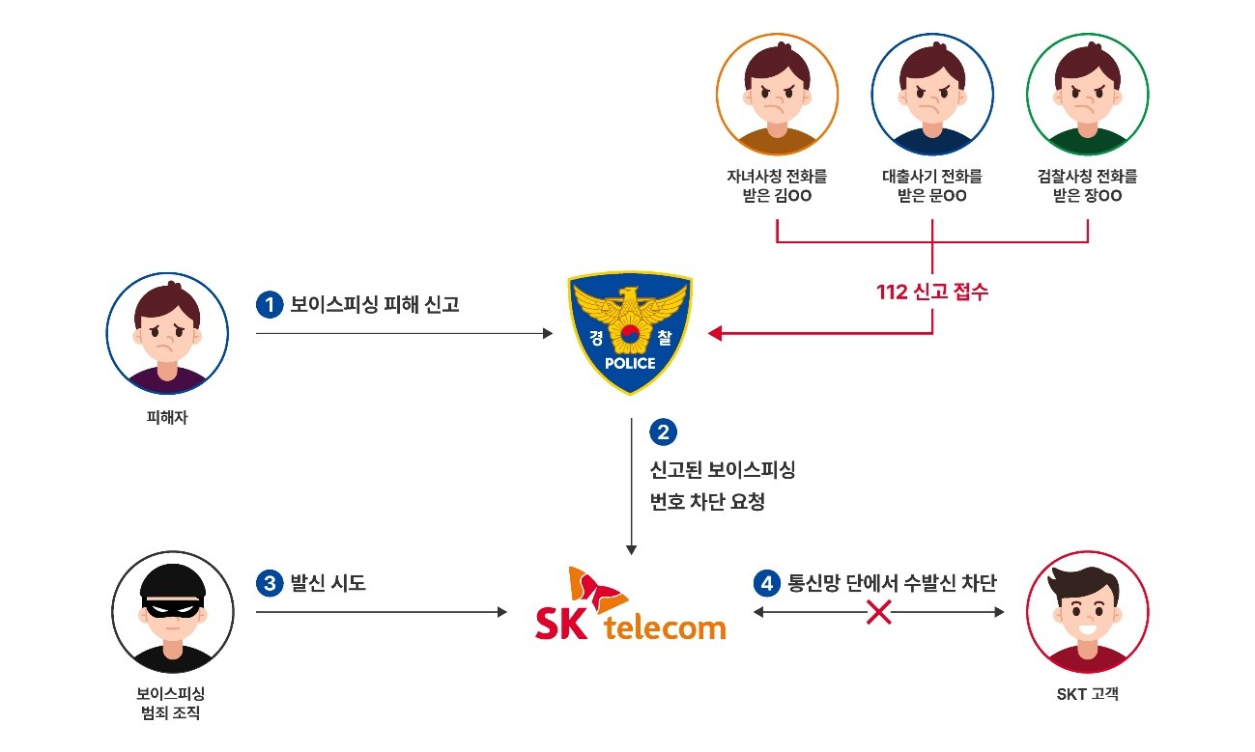

이번 보이스피싱 특별 신고 캠페인을 통해 확보하게 될 범죄 관련 번호 등 관련 정보들 또한 더 많은 고객들의 보호를 위해 활용할 수 있을 것으로 기대하고 있다. 이 밖에도 SKT는 각종 신고 데이터를 기반으로 신고된 문자와 유사한 내용 및 문자를 탐지하여 보이스피싱을 사전 차단할 수 있는 보이스피싱 사칭문자 및 전화 탐지 AI 모델 또한 연구 중에 있다.

이런 노력들을 바탕으로 SKT는 ‘22년 한 해 동안 10만 4,990 건의 보이스피싱 발신을 차단했으며, 이를 통해 약 767억 원의 피해금액을 예방하는 등 소기의 성과를 거두고 있다.

SKT 손영규 정보보호담당은 “SKT는 보이스피싱 대응 TF를 ‘22년 출범 시킨 이래 AI 및 빅데이터 분석을 통한 범죄 행위 특성 파악 및 탐지연구를 강화해 왔다”며 “이번 경찰청 보이스피싱 특별신고 안내 캠페인을 통해 더 많은 고객들이 경각심을 갖고 보이스피싱 예방을 위한 노력에 함께 했으면 좋겠다”고 밝혔다.

※ 첨부 : 경찰청 보이스피싱 특별신고 캠페인 안내 문자 예시



※ 경찰청 보이스 피싱 특별신고 캠페인 안내 문자 예시
